|  |  |  |  |  |  |
| --- | --- | --- | --- | --- | --- |
| 星期  節次 | 星期一 | 星期二 | 星期三 | 星期四 | 星期五 |
| 地1節 | 國語 | 數學 | 數學 | 本土 | 美勞 |
| 地2節 | 雙語 | 國語 | 音樂 | 數學 | 國語 |
| 地3節 | 體育 | 藝術 | 社會 | 國語 | 國語 |
| 地4節 | 綜合 | 彈博 | 彈公 | 科創 | 體育 |
| 地5節 | 英文 | 社會 |  | 自然 |  |
| 地6節 | 數學 | 英文 | 自然 |
| 地7節 | 自然 | 健康 | 社會 |

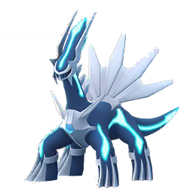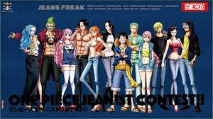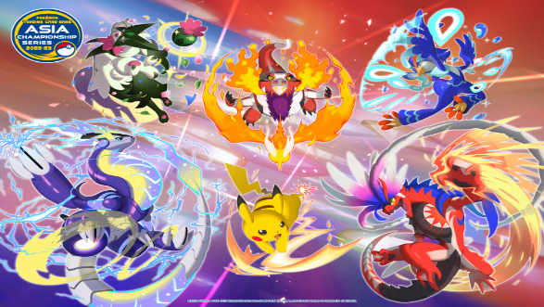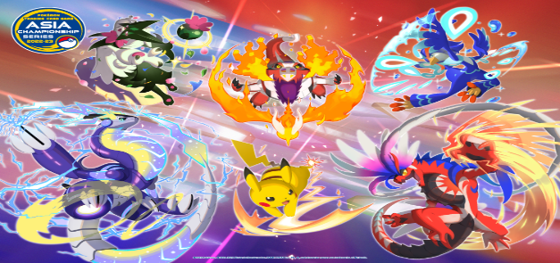

**小得的功課表**